激光切割工艺使用的制氮机

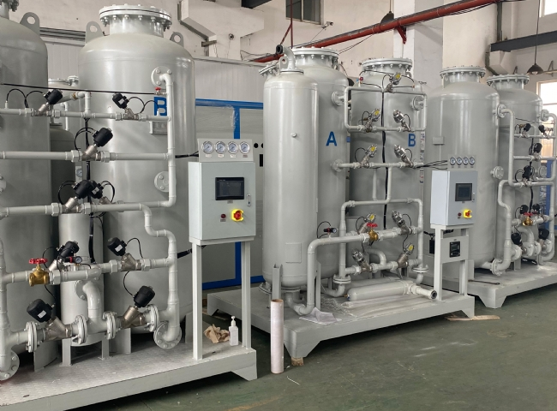
制氮机（PSA技术）用于提高激光切割设备的效率
制氮机为激光切割工艺生产高纯度氮气。我们在仔细研究客户的要求后提供设备，并通过训练有素的维护人员全程支持客户。氮气是激光切割过程中的一种已知的、被认可的支持气体。氮气有助于减少金属表面的氧化，使切割更快、更干净。这意味着激光机的效率提高，从而提高生产力。各地的激光制造商都建议使用纯度为4.5级的氮气，以实现清洁和快速切割。

使用希特制氮机进行激光切割
在激光切割过程中使用N2可以帮助实现对金属、玻璃和其他材料的精确、最佳切割。氮气使氧气远离切割，防止金属氧化而导致变色、烧焦和燃烧。这使切割变得干净，减少了切割后的工艺问题。如果切割后的操作包括涂层或喷漆，N2辅助的激光切割材料将更适合，因为它们没有氧化或燃烧。

此外，用氮气激光切割的材料更有可能在焊接后通过弯曲测试。为了连续生产和稳定的切割质量，需要持续供应持续的高纯度N2。这就是制氮机发挥的关键作用。

使用希特氮气进行激光切割的好处
氮气是一种惰性气体，不具有可燃性，不会与激光束或切割表面发生反应。这使得它非常适合与激光切割机以及焊接机一起使用。

在激光切割过程中使用制氮机的一些好处。
氮气是惰性的、干燥的、不可燃的气体，用于去除氧气
防止氧化、结垢或变色
迅速清除切割区的熔融金属或渣滓
保护激光器的光学元件、镜子和透镜
给予边缘更好的油漆附着力
使焊接的边缘有更好的弯曲强度
清除光束路径上的微粒物质，减少激光失真
与租用氮气瓶相比，降低了激光切割成本，提高了投资回报率
允许精确控制氮气的纯度水平
减少浪费
可获得稳定的氮气供应

什么是PSA技术？
变压吸附技术是一种安全可靠的方法，可以在现场产生高纯度的氮气，供各种需要氮气的行业应用。PSA系统对环境是安全的，因为它是一个绿色系统。
氮气占我们呼吸的空气的79%，所以有一个无限的来源就在指尖，等待我们去开发，以节省目前每年80-90%的氮气成本。

PSA技术驱动的制氮机使用户有能力达到99.9995%或5PPM的极高纯度。PSA过程是一个物理过程，不使用化学品。其优点是每年的消耗品成本低，对设备和过滤介质的压力最小，确保设备的使用寿命长，成本最低。一个PSA制氮机有可能有效地运行多年。PSA发生器可以提供任何数量的连续氮气产品，这取决于要求和设计。
它是如何工作的？
PSA发生器在一个容器中使用碳分子筛（CMS）材料，该容器被输入的空气加压。供应的压缩空气中的O2、CO2、CO和其他气体分子被捕获或 "吸附 "在CMS中，而N2分子则被引入一个氮气接收罐。通过降低筛床的压力，O2、CO2、CO和其他气体分子从CMS中被冲走，容器就可以准备好引入新的空气。

当使用两个CMS容器时，一个容器被加压为空气，而另一个则保持减压状态。一旦第一个容器中充满了空气，筛床就会被减压，第二个CMS容器就会被提供空气。这样一来，第二个容器就被加压了。容器压力的这种交替波动使N2气体持续流入接收器。

当除N2以外的所有气体都吸附在CMS上时，空气中的混合气体被分离出来。制氮机按照最高质量标准制造，确保工作寿命长，服务要求低。希特系统坚固、高效、质量性能稳定、节能。此外，该系统和技术是完全环保的，因为在PSA过程中不使用任何化学品。副产品是水蒸气和氧气，它们被排放到大气中。

